ТЕРРИТОРИАЛЬНАЯ ИЗБИРАТЕЛЬНАЯ КОМИССИЯ
БЕЛОЯРСКОГО РАЙОНА

ПРЕСС-РЕЛИЗ

20.03.2019 №23

В школе – интернат национального села Казым
завершён цикл встреч с депутатами.

С 27 февраля по 19 марта 2019 года, в рамках мероприятий «День молодого избирателя» в школе – интернат села Казым Белоярского района прошли встречи с действующими депутатами совета депутатов сельского поселения Казым. На встречу с ребятами приходили Елена Владимировна Канева и Надежда Степановна Себурова, Игорь Потпот.
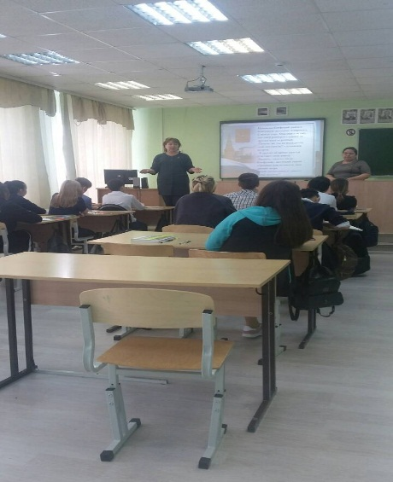
Действующие депутаты рассказали почему важно реализовать свое активное избирательное право и призвали собравшихся молодых людей принимать участие в выборах и не допускать самоустранения. Привлечение внимания к выборам, повышение гражданской ответственности и формирование активной жизненной позиции молодых людей – вот те цели, которые ставили перед собой депутаты.

